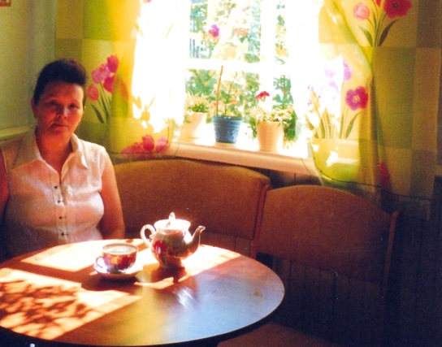
Панова Наталья Петровна родилась 23 сентября 1962 года в деревне Старо-Акасомск Александровского района Томской области. В настоящее время проживает в селе Назино Александровского района Томской области.
В 1984 году Наталья Петровна закончила Хабаровский государственный педагогический институт. Занимается корнепластикой, работает с берестой, с бисером. Учится по книгам и журналам. Темы её творчества - вазы, птицы, животные, цветы. Наталья Петровна активно участвует в районных и областных выставка, конкурсах. Проводит уроки технологии, мастер классы по работе с берестой в школе и на выставках.
Контактный телефон: 8-(382-55)-4-22-03.

